БЕЛСЕНДІ ҮЛЕСТІРМЕЛІ МАТЕРИАЛ

Пән: Қазақ тілі Оқу жылы: 2020-2021ж.

Сынып: 8 Тоқсан: 1-тоқсан
Лексикалық тақырып: Жаһандық энергетикалық дағдарыс

Грамматикалық тақырып: Стиль түрлері
Сабақ мақсаттары: Барлығы тақырып бойынша сөздерді дұрыс жазады, тақырып жайлы ақпарат береді, мәтіннің стилін анықтай біледі.
Көбі сөздердің маңызды бөліктерін дұрыс жазады. Берілген тақырып бойынша қысқа өз ойын білдіреді, сұрақтарға жауап береді.
Кейбірі берілген тақырып бойынша өз пікірлерін дәлелді сөйлейді және сұраққа еркін жауап бере алады.
Тілдік мақсаттар:
Пәнге тән лексика мен терминология: мұнай, газ кен орындары, дәстүрлі энергия
Диалог пен жазу үшін пайдалы сөздер мен тіркестер: балама энергия, мұнай өнімдері

1-тапсырма. Төменде берілген сұрақтарға суреттерді пайдалана отырып, жауап бер.
- Өзің тұратын баспана немен жылытылады?

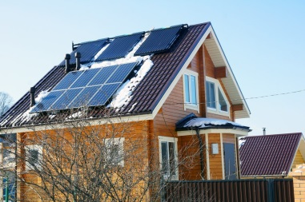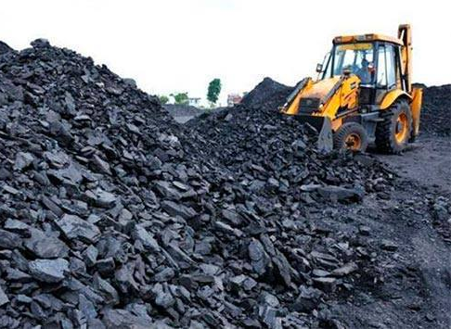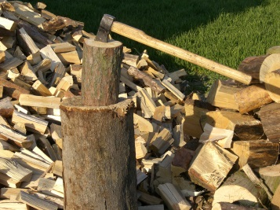

- Үйде электр қуаты, жылу болмаса қандай күй кешер едің?

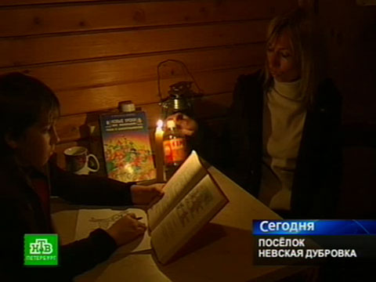

- Электр қуаты мен жылу қайдан алынады?

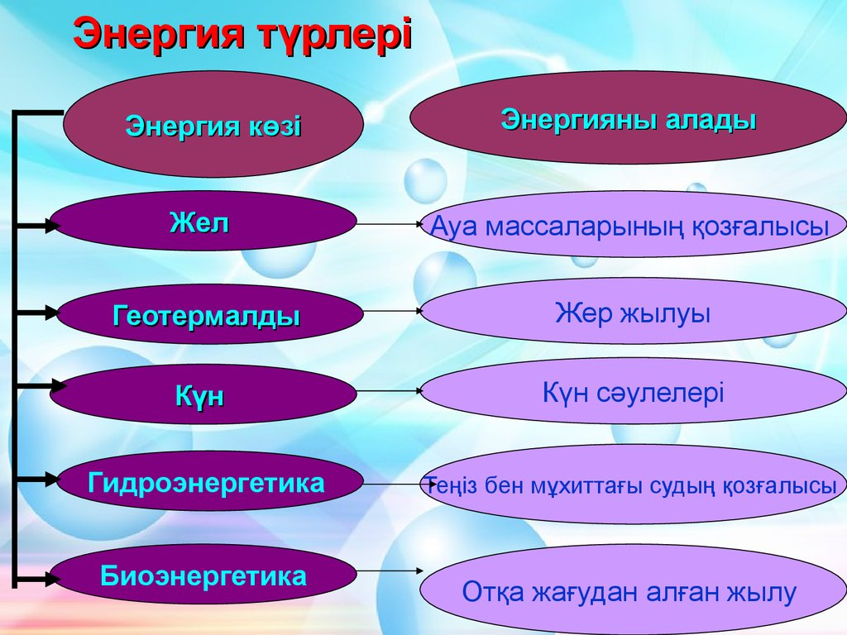

3-тапсырма. Мәтінді мұқият оқы. «Фишбоун» тәсілі бойынша мәтіндегі негізгі мәселені, себептерін анықтап, нақты дәлелдер мен фактілер келтіріп, қорытынды жасаңдар.

ХХ ғасырда адамзат табиғи отынды 30 есе көп пайдаланды. Көп шикізат ысырап болды. Ал жаһандағы шикізат қоры мен энергетикалық ресурс шектеулі. Энергетика қымбаттап, жаһандық энергетикалық дағдарыс туды.
ХХІ ғасырда энергетиканы халықаралық нарықта өндіру, тасымалдау қажеттілігі артты. Отын энергетикалық ресурсына мұнай, газ, көмір, жанғыш тақтатастар, тезек, ағаш, су қоры жатады. Мұнай әлемде энергетиканың негізгі көзі болып отыр. Ал жаһандық экономика мұнайға тәуелді.
Шикізат өндіріп, тасымалдаудың экологиялық талаптары бар. Экологиялық талап бұзылса, қоршаған орта уланады. Бұл ахуал да энергетикалық дағдарысты тудырады.
Табиғи шикізат қоры аз қалды. Арзан пайдалы қазбалар болашақта бітеді. Сондықтан балама ресурстарды пайдалану жеделдеді. Атом электр стансыларында балама энергия көзі – электр энергиясы өніріледі. Қазір дүниежүзінің 40 елінде АЭС жұмыс істейді. Бұл АЭС-терде барлық электр энергиясының 17%-ы өнідіріледі. Электр энергиясының Францияда 77%-ы, Литвада 74%-ы, Бельгияда 57%-ы, Украинада 47%-ы, Жапонияда 34%-ы АЭС-терде өндіріледі. Бұл көрсеткіш болашақта өседі.

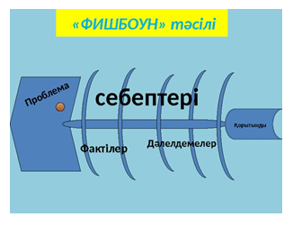

Тілдік бағдар!

Ақпарат
Публицистикалық стильде мемлекет, қоғам, ел үшін маңызды экономикалық, саяси, экологиялық және т.б. мәселелер туралы жазылады.

4-тапсырма. Көп нүктенің орнына қажетті сөздерді қой.
Қажетті сөздер: пайдалы қазбалар, ысырап, ағаш, өндіру, тасымалдау, көмір, пайдалану, негізгі көзі, бөлінуіне тәуелді.

ХХ ғасырда жерден өте көп ...... өндірілді. Табиғи отын түрлерін ..... 30 есеге артқан. Көп шикізат .... болды. ХХІ ғасырда энергетика көздерін халықаралық нарықта .... , ..... қажеттілігі артты. Мұнай, газ, .... , жанғыш тақтатастар, тезек, ...., су отын энергетикалық ресурсына жатады. Мұнай әлемде энергетиканың ... болып отыр. Сондықтан жаһандық экономика мұнайдың өндірілуіне ... .

5-тапсырма. Жұптық жұмыс. Қою қаріппен жазылған сөздердің аудармасын тауып, мағынасын түсіндіріңдер. Сұрақ дайындап, диалог құрыңдар.
Табиғи шикізат қоры азайды. Экологиялық талаптар бұзылса, қоршаған орта уланады. Бұл ахуал дағдарыс тудырады. Табиғи шикізат қоры бітеді. Сондықтан балама ресурстарды пайдалану жеделдеді.

6-тапсырма. Сұрақтарға жауап бер.

- Әлемде қандай мәселелер бар?
- ...........................................................................................................
- Отын энергетикалық ресурсына не жатады?
- ...........................................................................................................
- Қазіргі кезде әлемде не энегетиканың негізгі көзі болып отыр?
- ...........................................................................................................
- Не себепті жаһандық экономика мұнайға тәуелді болуда?
- ...........................................................................................................
- Жаһандық энергетикалық дағдарыс неден туып отыр?
- ...........................................................................................................
- Шикізат өндіру, тасымалдау кезінде қандай талаптарды орындау қажет?
- ............................................................................................................
- Жаһандық энергетикалық дағдарысты шешу үшін не істеу керек?

Глоссарий
қазақ тілінде | орыс тілінде | ағылшын тілінде
жаһандық | глобальный | global
ысырап | растрата | embezzlement
дағдарыс | кризис | crisis
өндіру | производить | produce
тасымалдау | перевозить | transport
қажеттілік | потребность | need
улану | отравиться | poison herself
ахуал | состояние | condition
балама | альтернатива | alternative
көрсеткіш | показатель | indicator

Office-hours: 56-бет, 10-тапсырма.

Пайдаланылған әдебиеттер тізімі
Негізгі әдебиет:
- «Қазақ тілі» Оқулық / Ф.Ш.Оразбаева, Ж.Т.Дәулетбекова, Р.С.Рахметова, А.Қ.Рауандина, Қ.С.Жайлаубаева. Көкжиек-Горизонт, 2018ж.
Қосымша әдебиет:
- Мерзімді баспасөз материалдары және ғаламтордан алынған материалдар.

